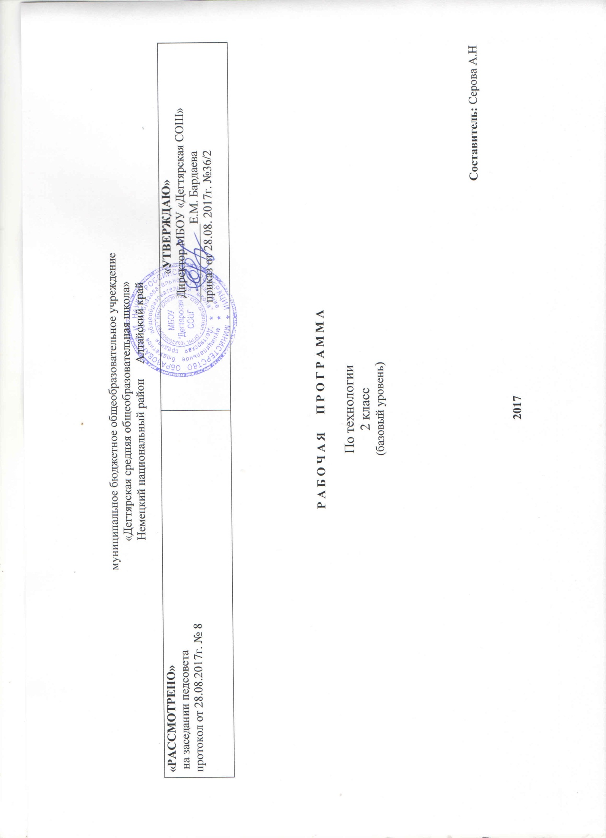

Технология
Пояснительная записка
Программа разработана в соответствии со следующими нормативными документами:
- Федеральный государственный образовательный стандарт начального общего образования, утверждённый Министерством образования и науки РФ, приказ № 373 от 06.10.2009 (с изменениями)
- ООП НОО МБОУ «Дегтярская средняя общеобразовательная школа».
- Учебного плана на текущий учебный год МБОУ «Дегтярская СОШ», на основании которого выделено 1 час в неделю.
- Авторской программы Лутцевой Е.А., Зуевой Т.П., Москва «Просвещение» 2014г
Структура программы соответствует основным требованиям положения МБОУ «Дегтярская СОШ» о рабочей программе.
Обоснование выбора УМК
УМК «Школа России»включен в федеральный перечень образовательных линий соответствующий требованиям ФГОС второго поколения.
Для реализации программного содержания используются следующие учебники и учебные пособия:
- Лутцева Е.А., Зуева Т.П. Учебник Технология. 2 класс( электронный). М.: Просвещение. 2015г

- Е.А., Зуева Т.П. Технология. Рабочие программы. 1-4 классы. М.: Просвещение. 2014г.
- Лутцева Е.А., Зуева Т.П.Методическое пособие с поурочными разработками 2 кл.
М.: Просвещение 2013г.
4. Лутцева Е.А., Зуева Т.П. Рабочая тетрадь. 2 класс. М.: Просвещение. 2016г.
Описание места учебного предмета.
На изучение во 2 классе выделяется -34ч
Срок реализации: 1 год, на текущий учебный год
Планируемые результаты:
Личностные результаты
Создание условий для формирования следующих умений:
• объяснять свои чувства и ощущения от восприятия объектов, иллюстраций, результатов трудовой деятельности человека-мастера;
• уважительно относиться к чужому мнению, к результатам труда мастеров;
• понимать исторические традиции ремёсел, положительно относиться к труду людей ремесленных профессий.
Метапредметные результаты
Регулятивные УУД
• Определять с помощью учителя и самостоятельно цель деятельности на уроке;
• учиться выявлять и формулировать учебную проблему совместно с учителем (в ходе анализа предлагаемых заданий, образцов изделий);
• учиться планировать практическую деятельность на уроке;
• под контролем учителя выполнять пробные поисковые действия (упражнения) для выявления оптимального решения проблемы (задачи);
• учиться предлагать конструкторско-технологические приёмы и способы выполнения отдельных этапов изготовления изделий из числа освоенных (на основе продуктивных заданий в учебнике);
• работать по составленному совместно с учителем плану, используя необходимые дидактические средства (рисунки, инструкционные карты, инструменты и приспособления), осуществлять контроль точности выполнения операций (с помощью шаблонов неправильной формы, чертёжных инструментов);
• определять в диалоге с учителем успешность выполнения своего задания.
Познавательные УУД
• Наблюдать конструкции и образы объектов природы и окружающего мира, результаты творчества мастеров родного края;
• сравнивать конструктивные и декоративные особенности предметов быта и осознавать их связь с выполняемыми утилитарными функциями, понимать особенности изделий декоративно-прикладного искусства, называть используемые для рукотворной деятельности материалы;
• учиться понимать необходимость использования пробно-поисковых практических упражнений для открытия нового знания и умения;
• с помощью учителя исследовать конструкторско-технологические и декоративно-художественные особенности объектов (графических и реальных), искать наиболее целесообразные способы решения задач из числа освоенных;
• самостоятельно делать простейшие обобщения и выводы.
Коммуникативные УУД
• Уметь слушать учителя и одноклассников, высказывать своё мнение;
• уметь вести небольшой познавательный диалог по теме урока, коллективно анализировать изделия;
• вступать в беседу и обсуждение на уроке и в жизни;
• учиться выполнять предлагаемые задания в паре, группе.

Предметные результаты
- Общекультурные и общетрудовые компетенции. Основы культуры труда, самообслуживание
Знать (на уровне представлений):
• об элементарных общих правилах создания рукотворного мира (прочность, удобство, эстетическая выразительность — симметрия, асимметрия, равновесие, динамика);
• о гармонии предметов и окружающей среды;
• профессиях мастеров родного края;
• характерных особенностях изученных видов декоративно-прикладного искусства.
Уметь:
• самостоятельно отбирать материалы и инструменты для работы;
• готовить рабочее место в соответствии с видом деятельности, поддерживать порядок во время работы, убирать рабочее место;
• выделять, называть и применять изученные общие правила создания рукотворного мира в своей предметно-творческой деятельности;
• самостоятельно выполнять в предложенных ситуациях доступные задания с опорой на инструкционную карту, соблюдая общие правила поведения, делать выбор, какое мнение принять в ходе обсуждения — своё или высказанное другими;
• применять освоенные знания и практические умения (технологические, графические, конструкторские) в самостоятельной интеллектуальной и практической деятельности.
2. Технология ручной обработки материалов. Элементы графической грамоты
Знать:
• обобщённые названия технологических операций: разметка, получение деталей из заготовки, сборка изделия, отделка;
• названия и свойства материалов, которые учащиеся используют в своей работе;
• происхождение натуральных тканей и их виды;
• способы соединения деталей, изученные соединительные материалы;
• основные характеристики простейшего чертежа и эскиза и их различие;
• линии чертежа (линия контура и надреза, линия выносная и размерная, линия сгиба) и приёмы построения прямоугольника и окружности с помощью контрольно-измерительных инструментов;
• названия, устройство и назначение чертёжных инструментов (линейка, угольник, циркуль).
Уметь:
• читать простейшие чертежи (эскизы);
• выполнять экономную разметку с помощью чертёжных инструментов с опорой на простейший чертёж (эскиз);
• оформлять изделия, соединять детали прямой строчкой и её вариантами;
• решать несложные конструкторско-технологические задачи;
• справляться с доступными практическими (технологическими) заданиями с опорой на образец и инструкционную карту.
3. Конструирование и моделирование
Знать:
• неподвижный и подвижный способы соединения деталей;
• отличия макета от модели.
Уметь:
• конструировать и моделировать изделия из различных материалов по модели, простейшему чертежу или эскизу;
• определять способ соединения деталей и выполнять подвижное и неподвижное соединения известными способами.
4. Использование информационных технологий (практика работы на компьютере)
Знать назначение персонального компьютера, его возможности в учебном процессе.

Содержание учебного предмета
Раздел , курс | Характеристика основных видов учебной деятельности
Художественная мастерская  10ч | - организовывать рабочее место;  - отбирать необходимые материалы  - наблюдать, сравнивать природные материалы;  - отделять известное от неизвестного;  - оценивать результат своей деятельности.  - анализировать образцы изделий по памятке;  - открывать новые знания и умения.  - составлять план предстоящей практической работы и работать по составленному плану;  - обсуждать и оценивать результаты труда одноклассников.  - изготавливать изделие с опорой на рисунки и план;  - оценивать результат своей деятельности.  - открывать новые знания и умения;  - изготавливать изделие с опорой на рисунки и план.  - соотносить картонные изображения животных и их шаблоны;  - использовать полученные знания и умения в схожих ситуациях.  - составлять план предстоящей практической работы и работать по составленному плану в группах.  - искать дополнительную информацию в интернете и т.п.;  - оценивать результат своей деятельности.  - проверить знания и умения по теме;  - оценивать результат своей деятельности.
Чертёжная мастерская 8ч | - использовать ранее приобретенные знания и умения в практической работе;  - анализировать образцы изделий п- осваивать умения работать линейкой;  - сравнивать результаты измерений длин отрезков.о памятке.  - сравнивать конструктивные особенности схожих изделий и технологии их изготовления.  - осваивать умения читать чертежи и выполнять по ним разметку деталей;  - осуществлять контроль по линейке, угольнику, циркулю.  - строить прямоугольник по угольнику;  - оценивать результат своей деятельности.  - изготавливать изделие с круглыми деталями, размеченными с помощью циркуля.  - изготавливать изделие с круглыми деталями, размеченными с помощью циркуля;  - проверить знания и умения по теме.
Конструкторская мастерская 8ч | - открывать новые знания и умения, решать конструкторско-технологические задачи через сравнения, пробные упражнения и испытания в действии.  - проверять изделие в действии;  - обобщать то новое, что освоено.  - работать по технологической карте;  - проверять конструкции в действии.  - размечать детали по сетке;  - собирать детали модели щелевым замком.  - узнавать об истории вооружения армий России в разные времена;  - изготавливать изделия на военную тематику.  - изготавливать модель машин по их разверткам;  - изготавливать поздравительные открытки с использованием разметки по линейке или угольнику.  - составлять план предстоящей практической работы и работать по составленному плану в группах.  - составлять план предстоящей практической работы и работать по составленному плану в группах.
Рукодельная мастерская 8ч | - наблюдать и сравнивать ткань, нитки, пряжу;  - классифицировать их по способу изготовления.  - открывать новые знания и умения, решать конструкторско-технологические задачи через сравнения, пробные упражнения и испытания в действии.  - делать выводы о наблюдаемых тканях;  - обобщать то новое, что освоено;  - искать дополнительную информацию в интернете и т.п.;  - анализировать вышивки разных народов, осваивать строчку косого стежка и ее варианты;  - изготавливать изделия с вышивкой крестом.  - знакомить с новым понятием «лекало», особенностями резания ткани и разметки деталей кроя по лекалу;

Календарно – тематическое планирование

№ | Дата | Тема урока | Кол-во часов
Художественная мастерская 10 ч
1 | 7/09 | Что ты уже знаешь? | 1
2 | 14/09 | Зачем художнику знать о тоне, форме и размере?
3 | 21/09 | Какова роль цвета в композиции? | 1
4 | 28/09 | Какие бывают цветочные композиции? | 1
5 | 5/10 | Как увидеть белое изображение на белом фоне? | 1
6 | 12/10 | Что такое симметрия? Как получить симметричные детали? | 1
7 | 19/10 | Можно ли сгибать картон? Как? | 1
8 | 26/10 | Наши проекты. Африканская саванна. | 1
9 | 9/11 | Как плоское превратить в объемное? | 1
10 | 16/11 | Как согнуть картон по кривой линии? Проверим себя. | 1
Чертёжная мастерская 8 ч
11 | 23/11 | Что такое технологические операции и способы? | 1
12 | 30/11 | Что такое линейка и что она умеет? | 1
13 | 7/12 | Что такое чертеж и как его прочитать? | 1
14 | 14/12 | Как изготовить несколько одинаковых прямоугольников? Можно ли разметить прямоугольник по угольнику? | 1
15 | 21/12 | Можно ли без шаблона разметить круг? | 1
16-17 | 28/12  11/01 | Мастерская Деда Мороза и Снегурочки | 2
18 | 25/01 | Проверим себя. | 1
Конструкторская мастерская 8ч
19 | 1/02 | Какой секрет у подвижных игрушек? | 1
20 | 8/02 | Как из неподвижной игрушки сделать подвижную?  Еще один способ сделать игрушку подвижной. | 1
21 | 15/02 | Что заставляет вращаться винт-пропеллер?  Можно ли соединить детали без соединительных материалов? | 1
22 | 22/02 | День защитника Отечества. Изменяется ли вооружение в армии? | 1
23 | 1/03 | Как машины помогают человеку? | 1
24 | 15/03 | Поздравляем женщин и девочек. | 1
25 | 22/03 | Что интересного в работе архитектора? | 1
26 | 5/04 | Наши проекты. | 1
Рукодельная мастерская 8ч
27 | 12/04 | Какие бывают ткани? | 1
28 | 19/04 | Какие бывают нитки? Как они используются? | 1
29 | 26/04 | Что такое натуральные ткани? Каковы их свойства? | 1
30-31 | 3/05  10/05 | Строчка косого стежка. Есть ли у нее «дочки»? | 2
32-33 | 17/05  24/05 | Как ткань превращается в изделие? Лекало. | 2
34 | 31/05 | Что узнали, чему научились? | 1

